Votre mission, si vous l’acceptez consiste à remettre les étiquettes sur les bouteilles
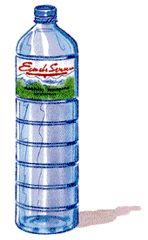

Vous avez une heure pour décrire et réaliser ce que vous avez fait.

Le professeur présente 2 petites bouteilles identiques et 2 étiquettes scannées.
(Une bouteille contient de l’eau déminéralisée l’autre de l’eau minérale).

Séance :
- 10 minutes de réflexion en groupe.
- Présentation par les groupes des différentes propositions.
- Mise en œuvre.
- Communication à la classe des résultats et débat.
- Expliquez en une phrase en quoi ces eaux sont différentes.

